МИНИСТЕРСТВО НАУКИ И ВЫСШЕГО ОБРАЗОВАНИЯ РФ

федеральное государственное автономное образовательное учреждение высшего образования

«Санкт–Петербургский государственный университет  
аэрокосмического приборостроения»

ФАКУЛЬТЕТ СРЕДНЕГО ПРОФЕССИОНАЛЬНОГО ОБРАЗОВАНИЯ

ОТЧЕТ   
ЗАЩИЩЕН С ОЦЕНКОЙ

РУКОВОДИТЕЛЬ _____________________________

|  |  |  |  |  |
| --- | --- | --- | --- | --- |
| преподаватель |  |  |  | Я. И. Веснинов |
| должность, уч. степень, звание |  | подпись, дата |  | инициалы, фамилия |

|  |
| --- |
| РУКОВОДСТВО ПОЛЬЗОВАТЕЛЯ  по дисциплине МДК 03.01 Внедрение и поддержка компьютерных систем |
|  |
|  |
|  |
|  |

РАБОТУ ВЫПОЛНИЛ

|  |  |  |  |  |  |
| --- | --- | --- | --- | --- | --- |
| СТУДЕНТ ГР. № | С326 |  |  |  | А. Ю. Казакова, А. С. Пономарёва |
|  |  |  | подпись, дата |  | инициалы, фамилия |

Санкт-Петербург 2025

**РУКОВОДСТВО ПОЛЬЗОВАТЕЛЯ**

1. Действия при запуске программы (какой файл должен быть запущен, какие действия должны при этом выполняться).

Для запуска программы необходимо нажать на иконку.

Изображение выглядит как графическая вставка, Графика, мультфильм, графический дизайн

Содержимое, созданное искусственным интеллектом, может быть неверным.

Рисунок 1 – Иконка приложения

После успешной компиляции и запуска на экране отобразится главное окно приложения.

Изображение выглядит как текст, снимок экрана, Операционная система, мультимедиа

Содержимое, созданное искусственным интеллектом, может быть неверным.

Рисунок 2 – Открытое приложение

1. Структура программы (какие окна есть, как между ними переключаться, структура меню и назначение его элементов).

Программа состоит из главного окна, окна с электрической цепью и расчётом тока по выбранной формуле и окна с теоретическим материалом.

* 1. Главное окно первым встречает пользователя. На экране представлено меню, состоящее из 4 кнопок – «Сила тока через заряд», «Закон Ома», «Закон Джоуля-Ленца» и «Выход». При выборе формулы отрывается соответствующее окно с электрической цепью и формулой. При нажатии кнопки «Выход» приложение будет закрыто. Также в правом нижнем углу находится кнопка, при наведении на которую отобразится информация управления и «О разработчиках».

Изображение выглядит как текст, снимок экрана, Операционная система

Содержимое, созданное искусственным интеллектом, может быть неверным.

Рисунок 3 – Главное меню

* 1. Второе окно – окно с цепью с соответствием выбранной формулой. Вверху экрана отображена выбранная формула. В левой части экрана отображена цепь, по которой после установления параметров в соответствующие поля будут течь электроны. Пользователь может выбрать единицы измерения тока, очистить поля, сохранить или показать результат.

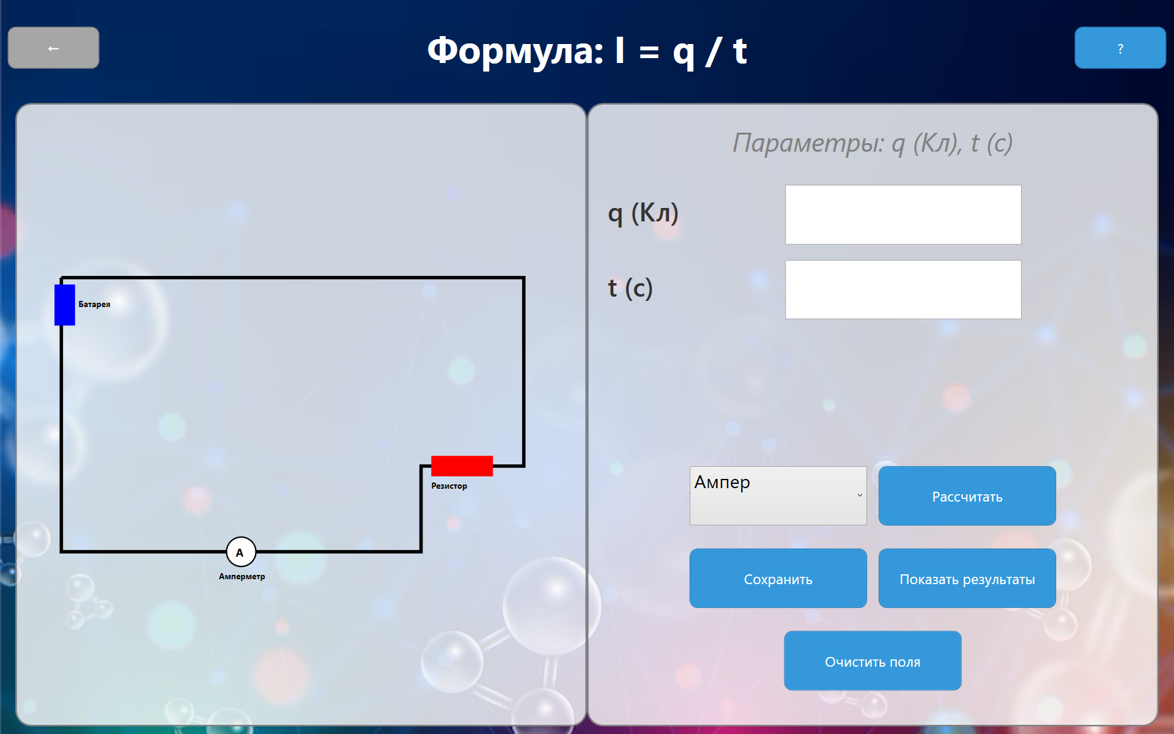

Рисунок 4 – Первая формула

Изображение выглядит как текст, снимок экрана, программное обеспечение, диаграмма

Содержимое, созданное искусственным интеллектом, может быть неверным.

Рисунок 5 – Вторая формула

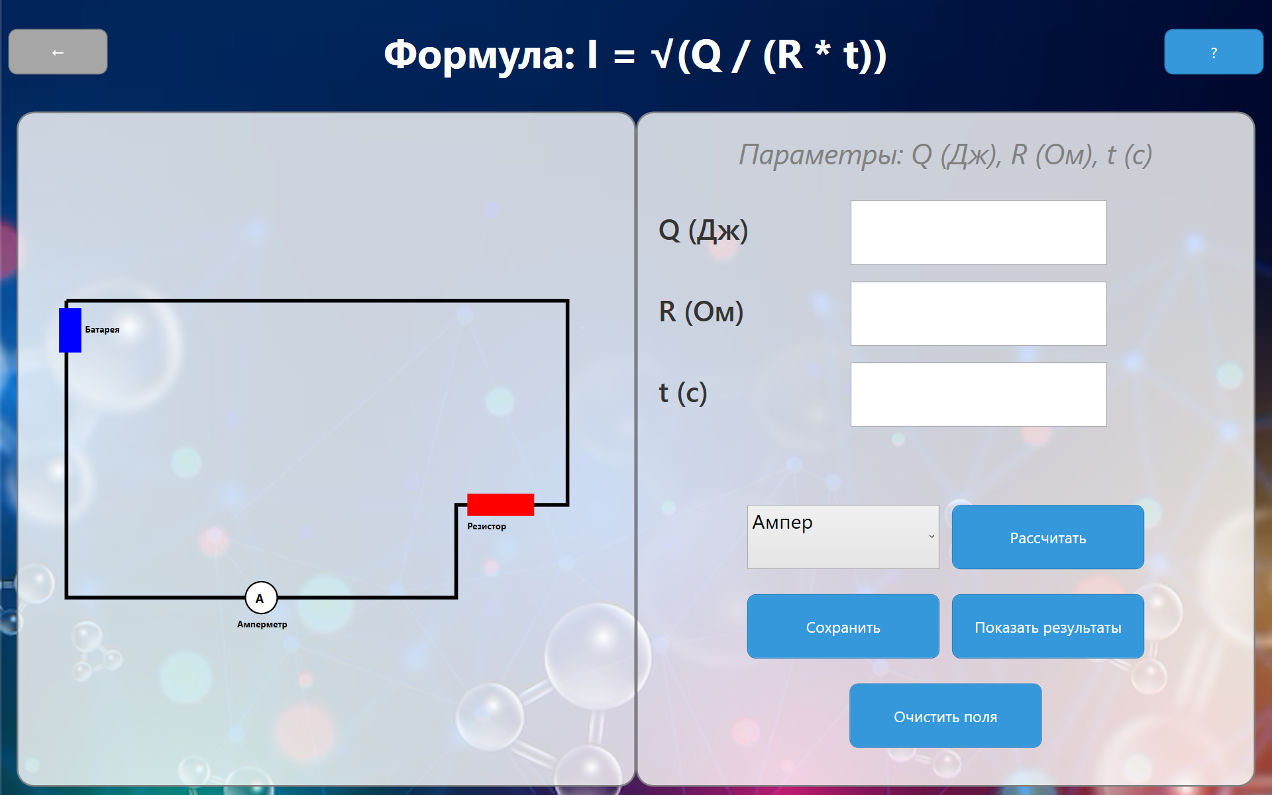

Рисунок 6 – Третья формула

Изображение выглядит как текст, снимок экрана, Шрифт, число

Содержимое, созданное искусственным интеллектом, может быть неверным.

Рисунок 7 – Выбор единиц измерения

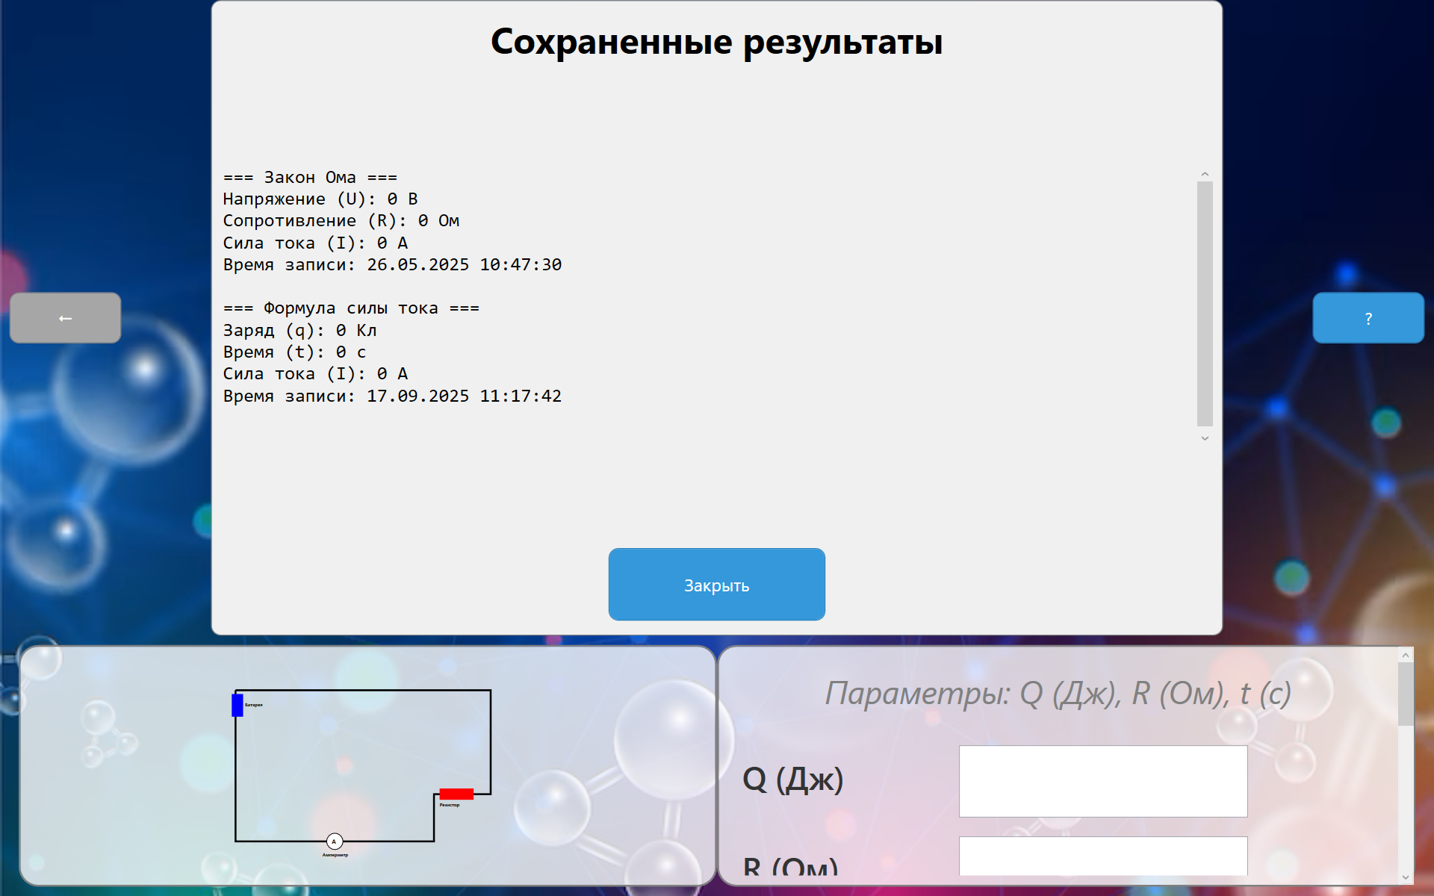

Рисунок 8 – Сохранённые результаты

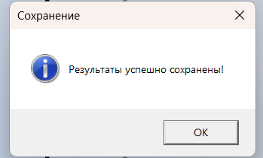

Рисунок 9 – Сохранение результатов

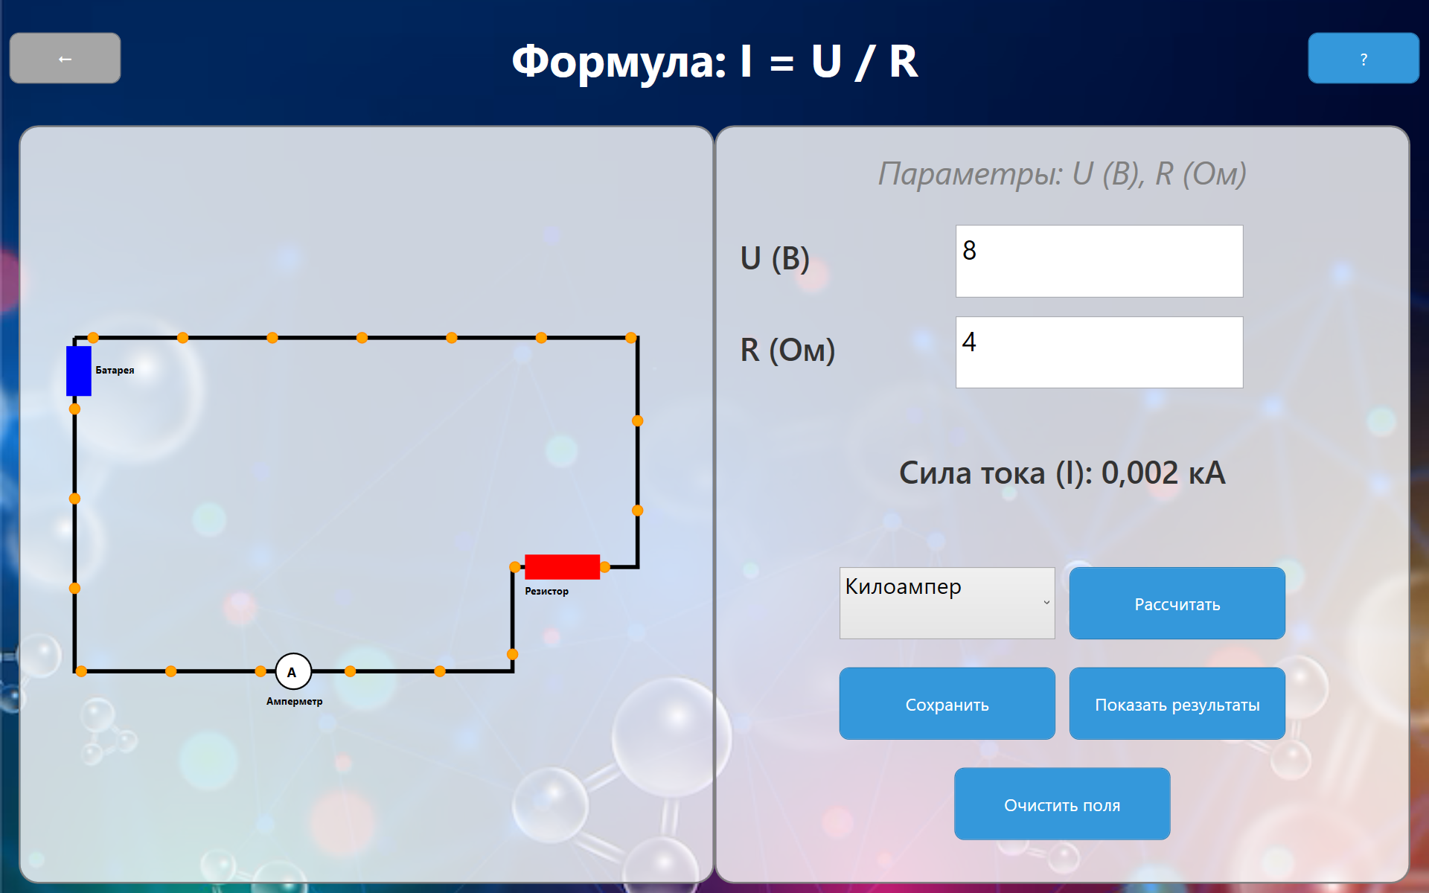

Рисунок 10 – Пример работы приложения

Для выхода в меню в левой верхней части экрана находится серая кнопка. В правом верхнем углу – кнопка для перехода в теорию.

* 1. Окно с теорией. Если пользователь не разбирается в тебе электричества, он может воспользоваться предоставленным теоретическим материалом. Для возврата в окно с расчётами внизу экрана расположена кнопка «Закрыть».

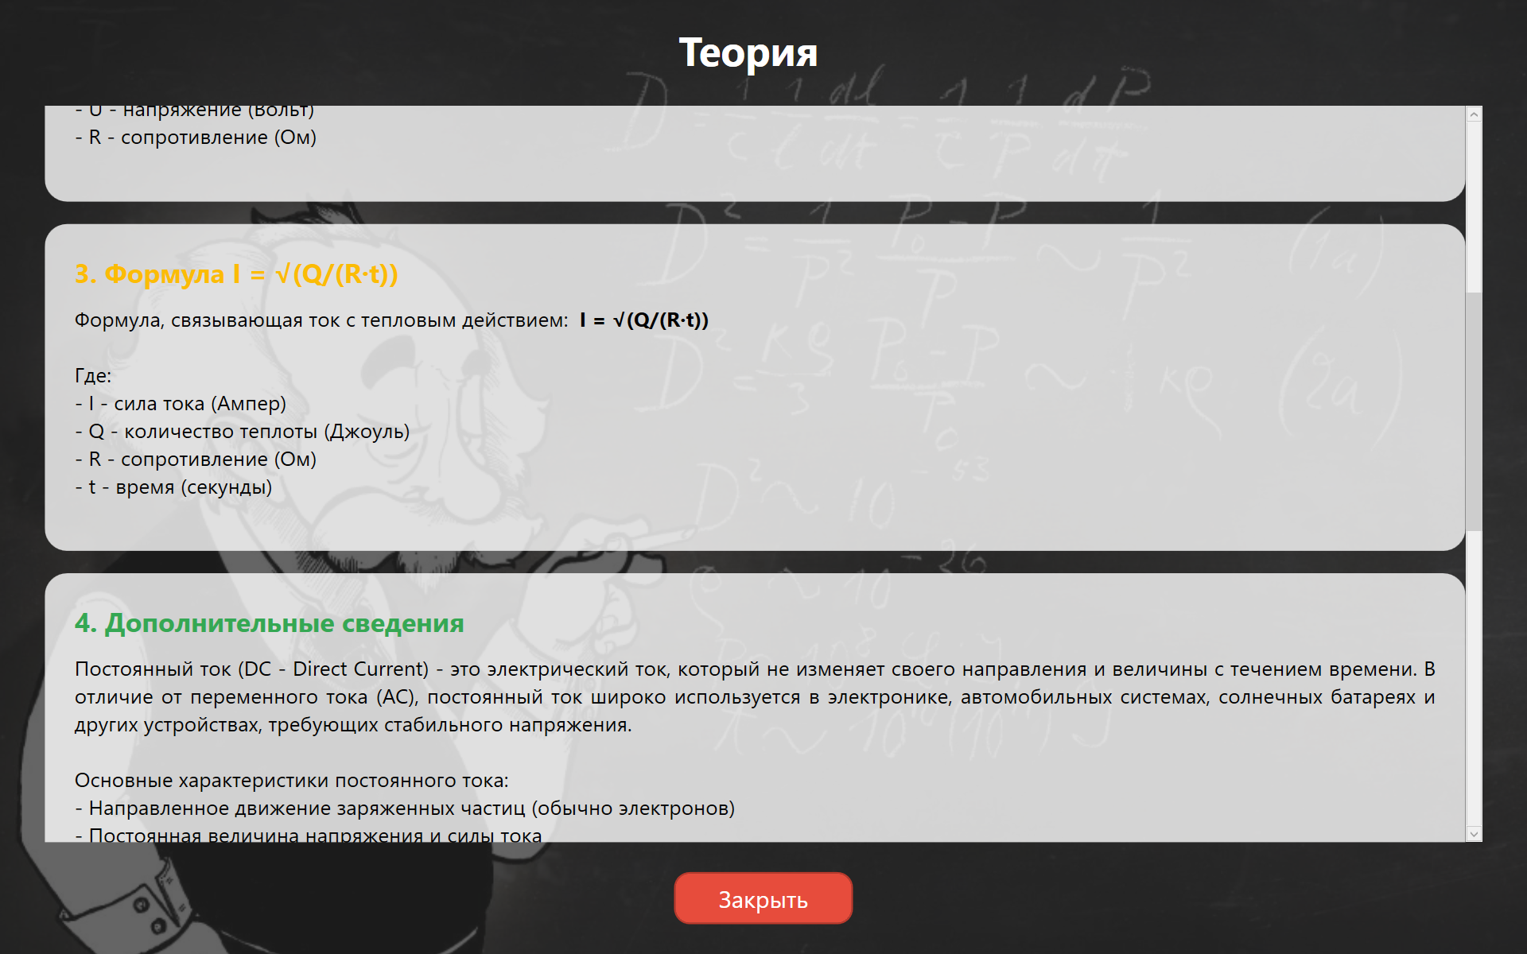

Рисунок 11 – Теоретический материал

1. Каким образом осуществляется ввод данных.

Ввод данных осуществляется через поля, представленные на окне с формулами. В зависимости от формулы заполняются разные поля. Сила через заряд тока – поля q (заряд в кулонах) и t (время в секундах); Закон Ома – поля U (напряжение в вольтах) и R (мощность в омах); Закон Джоуля-Ленца – поля Q (количество теплоты в джоулях), R (мощность в омах) и t (время в секундах).

Изображение выглядит как текст, снимок экрана, программное обеспечение, Значок на компьютере

Содержимое, созданное искусственным интеллектом, может быть неверным.

Рисунок 12 – Заполнение полей в 3 формуле

При расчёте тока прописаны исключения на случай, если пользователь введёт неправильный тип данных, отрицательные значения.

Изображение выглядит как текст, снимок экрана, программное обеспечение, Значок на компьютере

Содержимое, созданное искусственным интеллектом, может быть неверным.

Рисунок 13 – Исключение при вводе отрицательного значения

Изображение выглядит как текст, снимок экрана, Шрифт, число

Содержимое, созданное искусственным интеллектом, может быть неверным.

Рисунок 14 – Ошибка при вводе не числового значения

Также для очищения полей выделена отдельная кнопка «Очистить поля».

1. Какая информация выводится на экран.

После заполнения при нажатии на кнопку «Рассчитать» пользователь получает силу тока в выбранных единицах в отдельном поле ниже. При ошибке вместо силы тока появляется исключение. Дополнительно в схеме визуально показывается процесс движения электронов по цепи, что наглядно иллюстрирует полученный результат.